**Name: --------------------------------      Klasse: ------------------      Datum: -----------------------**

**1-Essen und Trinken**

|  |  |
| --- | --- |
| Würste | 157 - Kraut Salat  Salat |
| Roter Apfel clipart. Kostenloser Download. | Creazilla  Apfel | Kuh Auf Milchkarton Und Einem Glas Milch Stock Abbildung ...  Milch |
| Flasche Mit Wasser Stock Vektor Art und mehr Bilder von Wasserflasche -  Wasserflasche, Wasser, Flasche - iStock  Wasser | Pot En Verre De Limonade Vector Clipart Fond Blanc | Vecteur ...  Limonade |
| Orangensaftkarton Und Ein Glas Orangensaft Stock Abbildung ...  Orangensaft | Käse |

* **Ich trinke Wasser.**
* **Ich esse Salat.**
* **Das ist für dich.**

**2-Die Schulsachen**

|  |  |  |
| --- | --- | --- |
| Lineal | 46,086 Radiergummi Vektorgrafiken, Cliparts und ...  Radiergummi | Schere Symbol, Schere Clipart, Scherensymbole, Schere PNG ...  Schere |
| Bleistift Clipart Bilder - Kostenloser Download auf Freepik  Bleistift | Heft Free Stock Clipart - Stockio.com  Heft | 6.300+ Grafiken, lizenzfreie Vektorgrafiken und Clipart zu ...  Buntstift |
| süßer kleiner Fußballspieler 1312477 Vektor Kunst bei Vecteezy  Fußballspieler | Pin auf In der Schule  Stiftedose |  |

**Übungen**

**1.Verbinden Sie!**

|  |  |
| --- | --- |
| 6.300+ Grafiken, lizenzfreie Vektorgrafiken und Clipart zu ... | **Das ist Lineal.** |
|  | **Das ist Fußballspieler.** |
| süßer kleiner Fußballspieler 1312477 Vektor Kunst bei Vecteezy | **Das ist Radiergummi.** |
| 46,086 Radiergummi Vektorgrafiken, Cliparts und ... | **Das ist Buntstift.** |

**2.Schreib die Antwort!**

|  |  |
| --- | --- |
| Pin auf In der Schule  .........**.Stiftedose**........... | Schere Symbol, Schere Clipart, Scherensymbole, Schere PNG ...  ............**Schere**.............. |
| Bleistift Clipart Bilder - Kostenloser Download auf Freepik    ...........**Bleistift**............ | Heft Free Stock Clipart - Stockio.com  .............**Heft**................ |

**3.Ordnen Sie!**

* **dich – für – Das – ist.**

**Das ist für dich.**

* **Stiftedose – meine – ist – Das.**

**Das ist meine Stiftedose.**

* **Das – mein – ist – Heft.**

**Das ist mein Heft.**

* **meine – Das – ist – Schere.**

**Das ist meine Schere.**

* **Das – mein – ist – Bleistift.**

**Das ist mein Bleistift.**

**4.Falsch oder Richtig**

|  |
| --- |
| **1-Das ist Salat.**  **( x )** |
| **2-Das ist eine Schuhe.**    Kuh Auf Milchkarton Und Einem Glas Milch Stock Abbildung ... **( x )** |
| **3-Das ist Apfel.**  Roter Apfel clipart. Kostenloser Download. | Creazilla  **( √ )** |
| **4-Das ist Milch.**  157 - Kraut Salat **( x )** |

**5.Der fehlende Buchstabe:**

* Würste 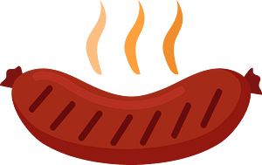
* Salat 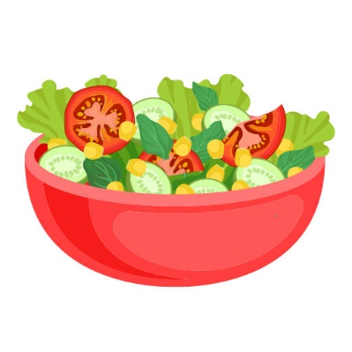
* Apfel 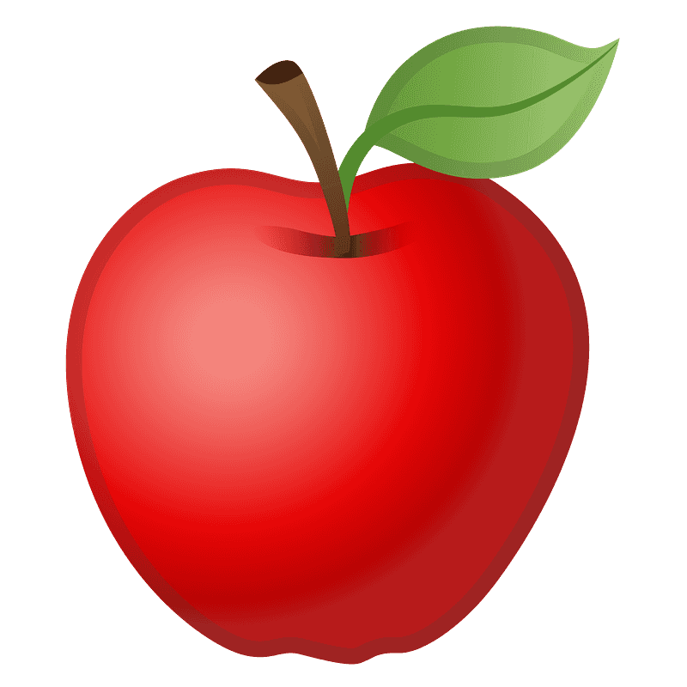
* Milch 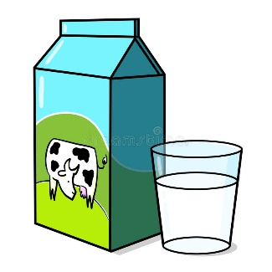
* Wasser 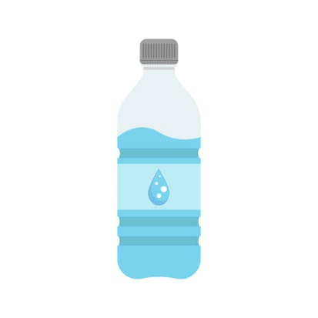
* Limonade 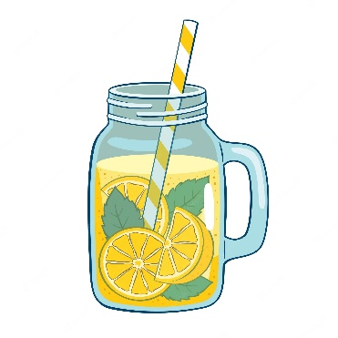
* Orangensaft 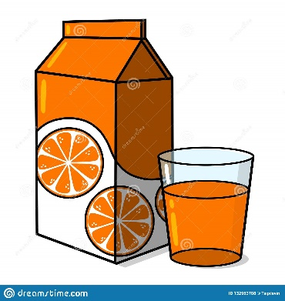
* Käse 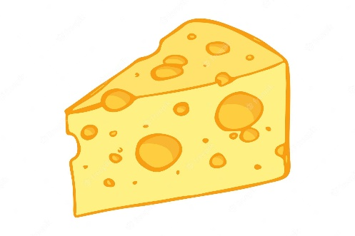

**6.Finde die Wörter und schreib sie auf!**

Salat

1. **Salta**

1. **Mlich**

Milch

1. **Ksäe**

Käse

Limonade

1. **Limoande**

Apfel

1. **Afpel**

Wasser

1. **Wasesr**
2. **Bleistfit**

Bleistift

1. **Hfet**

Heft

1. **Schree**

Schere

Lineal

1. **Lienal**

***Geschichte***

**(Der Hase und die Schildkröte)**

**Harald läuft schnell. Grete läuft langsam.**

**A- Falsch ( F ) oder Richtig ( R ) !**

1. Harald läuft langsam. ( F )

2. Grete ist die Schildköte ( R )

3. Harard ist der Hase. ( R )

4. Grete ist langsam. ( R )